Второй год жизни – начало речевого общения.

Освоение родного языка является для ребенка сложнейшим процессом. Успешность его зависит и от физиологических, и от социальных факторов. К первым относится необходимость здоровой нервной системы, ко вторым - целенаправленное развивающее общение со взрослым.
Было бы неправильным считать, что упомянутые факторы полностью обеспечивают столь сложный процесс, каким является овладение речью. Существует еще одно не менее значимое условие - активность самого ребенка.
Второй год жизни ребенка – один из наиболее важных периодов в развитии речи. В первом полугодии у малыша в основном развивается понимание речи. К 1 году 6 месяцам он, как правило, говорит лишь 30-40 слов, но понимает в пять-шесть раз больше.
Во втором полугодии интенсивно развивается активная речь. К двум годам ребенок может иметь в активном словаре до 300 и более слов. В начале года это были в основном лепетные слова, очень простые, состоящие, как правило, из двух одинаковых слогов: "ма-ма", "па-па", "ба-ба", "топ-топ", "ав-ав" и т.п. К концу года ребенок уже строит простые предложения из двух-трех слов. Чем обусловлена такая динамика в развитии речевых возможностей ребенка на втором году жизни?
Этот возрастной период характеризуется появлением двух сложнейших, присущих только человеку функций - ходьбы и речи. Они формируются на протяжении всего года. В первом полугодии малыш накапливает сенсорный (чувственный) опыт, непосредственно соприкасаясь с миром предметов. Он практически познает самые разнообразные свойства игрушек, предметов быта и пр., слышит и запоминает их названия. Все чаще вы замечаете, что малыш внимательно рассматривает, казалось бы, совсем незанимательный предмет, например одежную щетку, дуршлаг, сито, корзину и пр. Главное, ему интересны эти предметы и по конструкции, и по функциональным свойствам, т.е. способам использования.
Во втором полугодии малыш уже хорошо ходит, свободно ориентируется в пространстве среди множества предметов. Теперь информация, чувственно воспринятая им, начинает постепенно переходить в активный речевой план. Ребенок в словесной форме учится выражать все, что видел и видит, слышал и слышит, чувствовал и чувствует и хочет вам сказать. Слово для него становится в полном смысле "сигналом сигналов" (И.П. Павлов). Однако было бы ошибкой считать, что все происходит само собой, спонтанно.
Овладение ходьбой и речью не происходит с одинаковой скоростью и интенсивностью. Сначала ребенок овладевает ходьбой, что дает ему возможность перемещаться в сторону заинтересовавших его предметов. Он "топает" к ним, преодолевая страх и неуверенность - тут уж не до разговоров! Любопытство побуждает малыша к действию - идет накопление сенсомоторного опыта и пассивного словаря, т.е. расширяется понимание речи. Во втором полугодии, овладев ходьбой, он начинает осваивать и активную речь, т.е. называть предметы, игрушки своими именами.
Сказанное позволяет сделать вывод о необходимости применения разных методов и приемов в первом и во втором полугодиях второго года жизни. В первом полугодии, когда произношение еще очень несовершенно, допускается вводить в лексикон малыша лепетные слова и звукоподражания. Например, "га-га" (уточка), "ля-ля" (куколка), "ку-ка" (петушок), "ко-ко" (курочка), "тук-тук" (молоточек), "ав-ав" (собачка), "кис-кис" (кошечка), "тик-так" (часы) и т.п. Обозначая предмет лепетным словом, взрослый должен назвать его и общеупотребительным. Так создаются предпосылки для развития автономной речи. Во втором полугодии облегченные слова постепенно вытесняются из активного словаря ребенка, заменяются общеупотребительными.
При общении с малышом стройте понятные для него фразы, делайте паузы, давая возможность осознать, что вы просите, о чем спрашиваете. Развитию речевой активности способствуют вопросы: Что это? Где то-то? Где такой же? Как кричит петушок (лает собачка, мяукает кошка)? Куда ушла курочка (уточка, куколка, кошечка)? и т.п. Их следует сочетать с приемом поручений: покажи, открой, принеси и назови, найди, где спрятано, позови и т.п.
Общение с ребенком должно быть эмоциональным, смена интонационной выразительности голоса поможет поддерживать ориентировочную активность малыша, например, за мишку говорите более низким голосом, а за мышку - высоким; меняйте силу голоса в зависимости от раскрываемого сюжета (громко, тихо). Как бы ни был мал ребенок, необходимо раскрывать ему мотивацию действий. Например, покормим куколку, потому что она проголодалась. Или: "Курочка пошла за водичкой - цыплятки пить хотят. Как они кричат? Пи-пи-пи, пить хотим! Как они кричат, повтори". Такой прием вопросов и ответов за ребенка или персонажа необходим. Он оживляет занятие, помогает малышу ориентироваться в ситуации, выйти из "трудного положения".
Широко используйте фольклорную тематику, вносите в игру-занятие настроение шаловливого веселья, а иногда и элементы сюрпризности и неожиданности.
Итак, речью ребенок овладевает только при условии общения с взрослым - он должен слышать доступную для него речь.

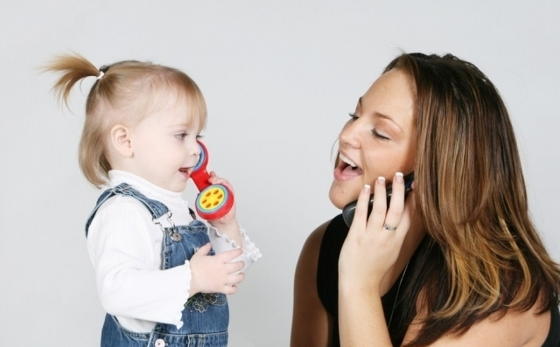

Составила логопед Безносова Н.В.

